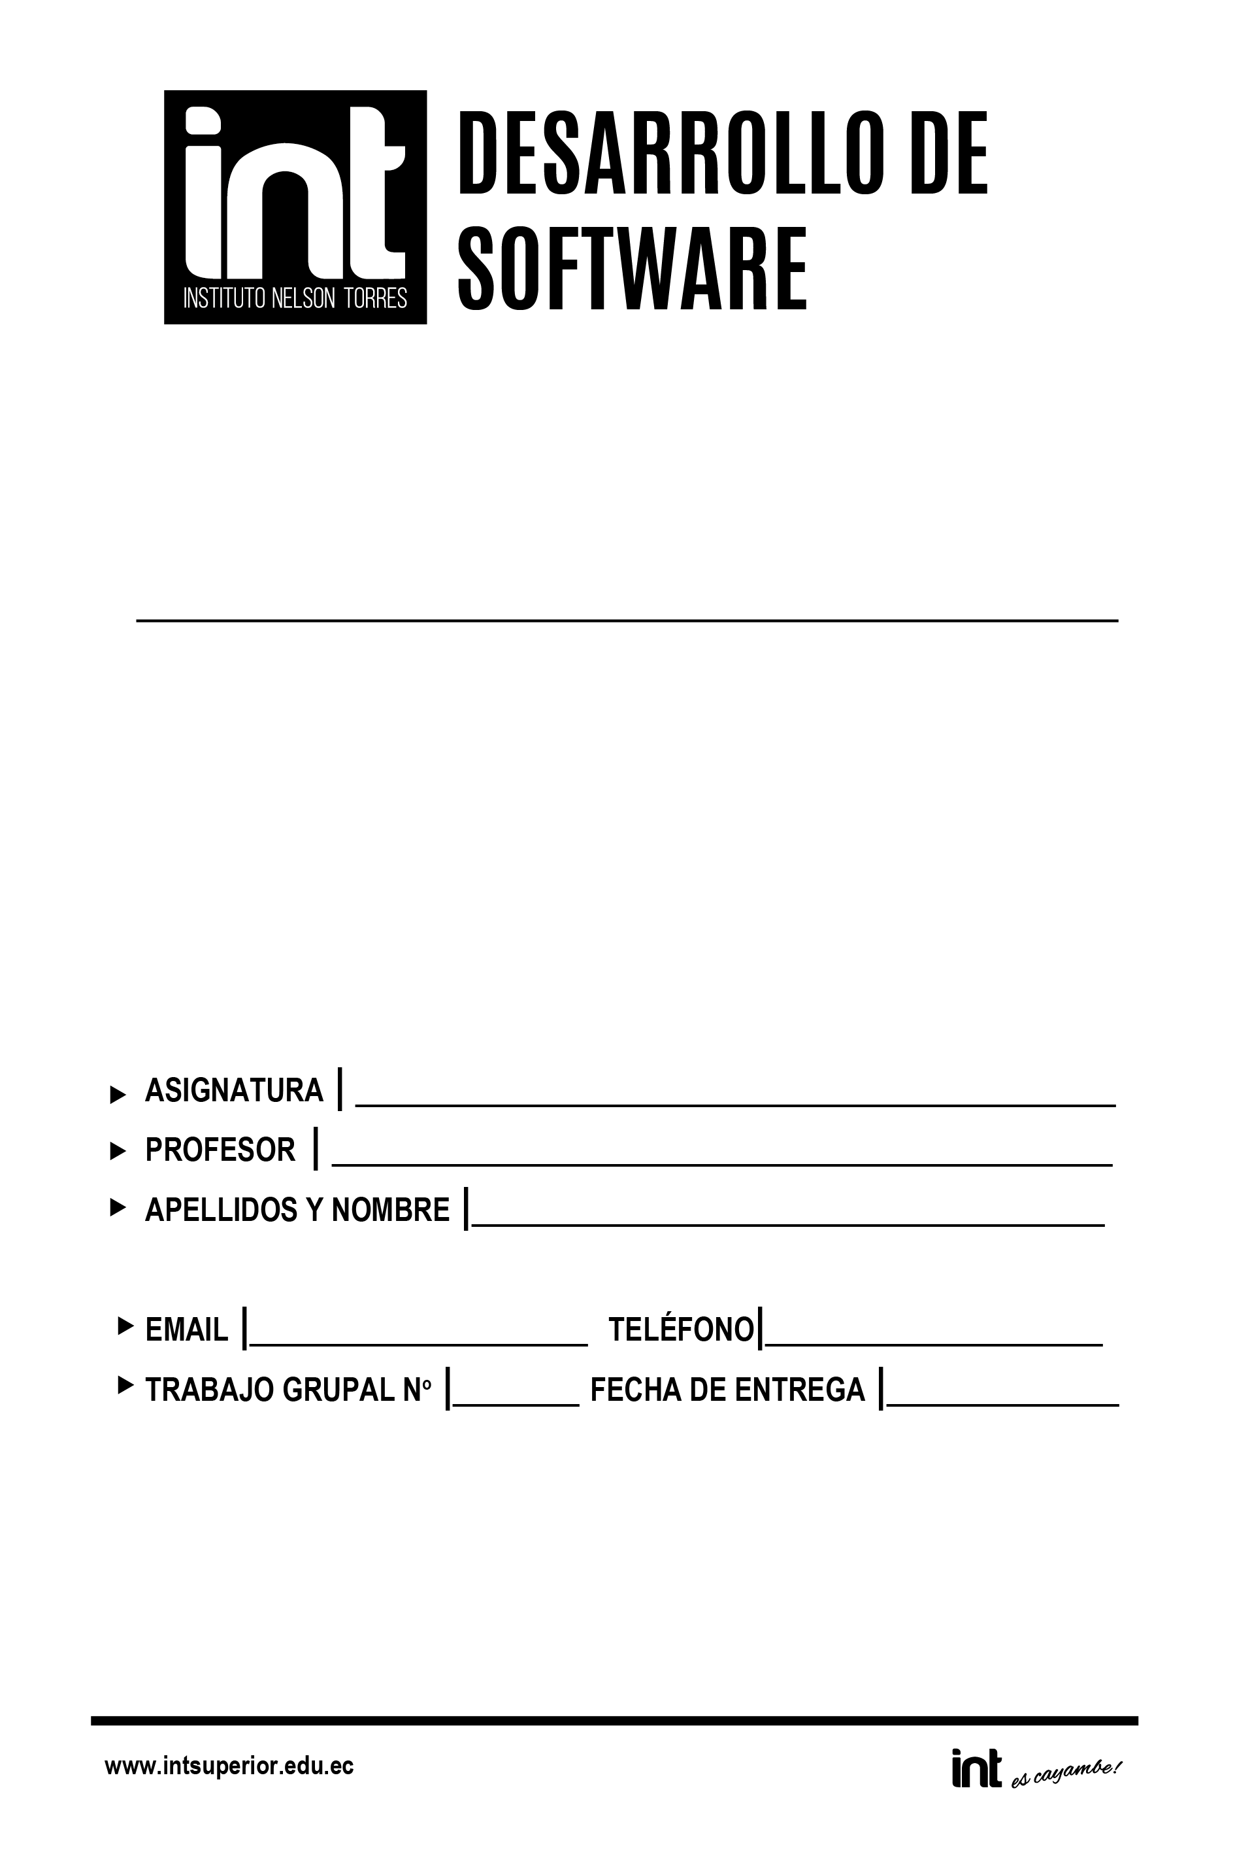

**INGENIERIA DE SOFTWARE**

Calidad de Software

Ing. Santiago Solis

Campués Lechón Evelin Edith

0988383371

evelin.campues@intsuperior.edu.ec

1

|  |
| --- |
| PREGUNTAS PLANTEADAS CON FRECUENCIA SOBRE LA INGENIERÍA DE SOFTWARE |
| ¿Qué es software? Desarrollo de Programas de cómputo que se desarrollan para un cliente. |
| ¿Cuáles son los atributos del buen software? Un software bien realizado tiene que contener funcionalidad y el desempeño requeridos, y debe ser sustentable, confiable y utilizable para el cliente. |
| ¿Qué es ingeniería de software? Es una disciplina que se interesa por los aspectos de producción de desarrollo de software. |
| ¿Cuáles son las actividades fundamentales de la ingeniería de software? Especificación, desarrollo, validación y evolución del software. |
| ¿Cuál es la diferencia entre ingeniería de software y ciencias de la computación? Ciencias de computación es enfocada en teoría y la ingeniería en el sentido práctico del desarrollo. |
| ¿Cuál es la diferencia entre ingeniería de software e ingeniería de sistemas? Ingeniería en sistemas se interesa por aspectos de desarrollo en sistemas de computadoras y software es parte del proceso más general. |
| ¿Cuáles son los principales retos que enfrenta la ingeniería de software? Diversidad creciente, demandas por tiempos de distribución limitados y desarrollo de software confiable. |
| ¿Cuáles son los costos de la ingeniería de software? Aproximadamente 60% de los costos del software son de desarrollo, y 40% de prueba. |
| ¿Cuáles son los mejores métodos y técnicas de la ingeniería de software? Los proyectos de software deben gestionarse y desarrollarse de manera profesional. Por lo tanto, no puede decirse que un método sea mejor que otro. |
| ¿Qué diferencias ha marcado la Web a la ingeniería de software? Ha llevado la disponibilidad de servicios de software y la posibilidad de desarrollar sistemas basados en servicios distribuidos ampliamente. |

|  |  |  |  |
| --- | --- | --- | --- |
| ATRIBUTOS ESENCIALES DE UN BUEN SOFTWARE | | | |
| MANTENIMIENTO | **CONFIABILIDAD Y SEGURIDAD** | **EFICIENCIA** | **ACEPTABILIDAD** |
| El software debe escribirse de tal forma que pueda evolucionar para satisfacer las necesidades cambiantes de los clientes. | El software confiable no debe causar daños físicos o económicos en caso de falla del sistema. Los usuarios malintencionados no deberían poder acceder al sistema ni dañarlo. | El software no debe desperdiciar los recursos del sistema, como la memoria y los ciclos del procesador. | El diseñado debe ser comprensible, utilizable y compatible con otros sistemas que utilicen. |